Выполнила студентка 213 группы

Сакара А.И.

**Отчёт по практической работе №11**

**Тема:** «Настройка учетных записей пользователей»

**Цель работы:** изучить методы создания учетных записей пользователей в ОС Windows, научиться создавать и работать с учетными записями.

**Ход работы:**

**Задание 1: Создание учетной записи с помощью Панели управления.**

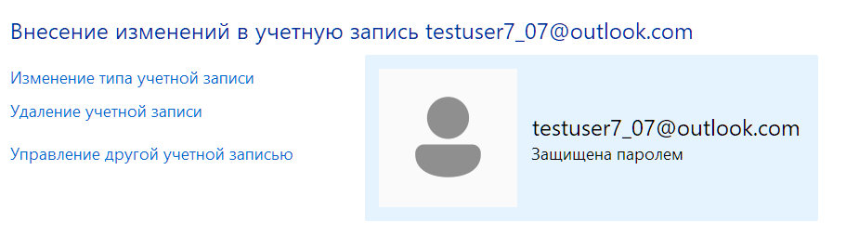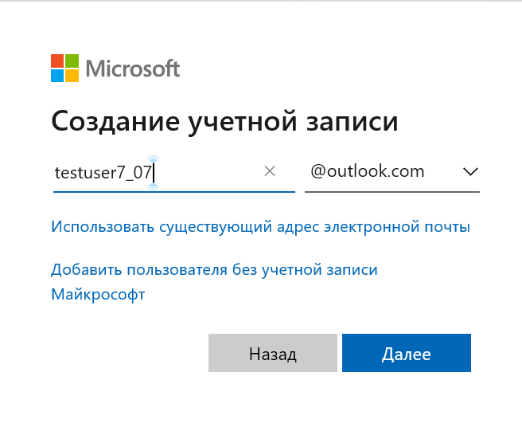

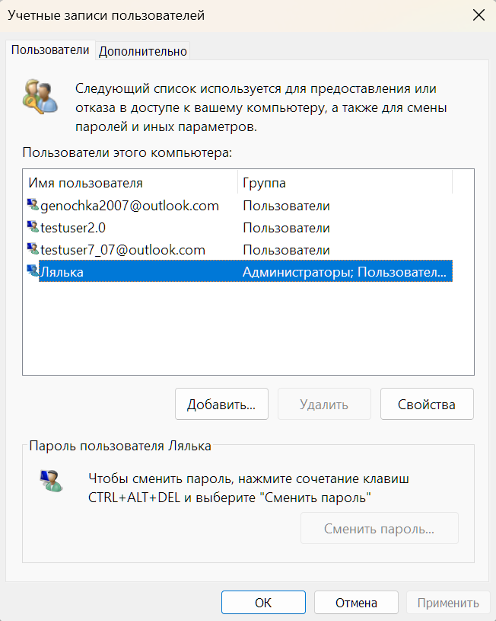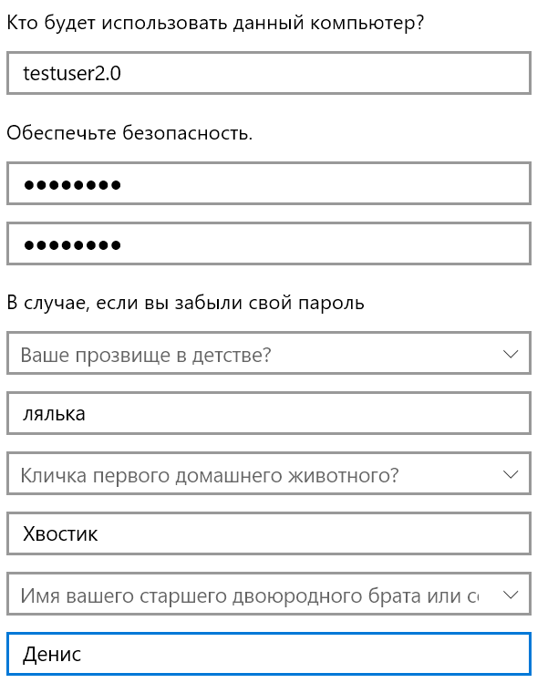**Задание 2. Создание учетной записи при помощи средства «Учетные записи пользователей.**

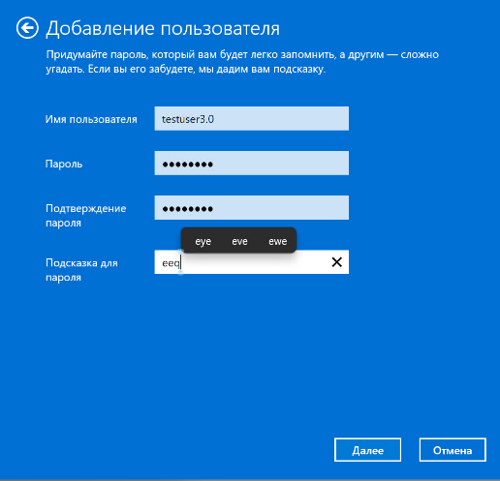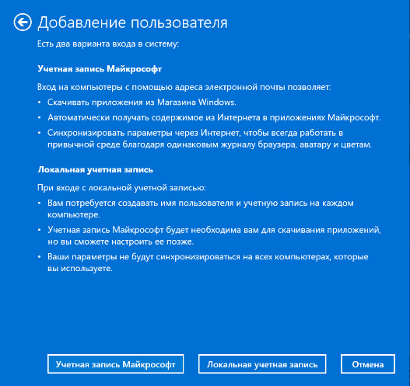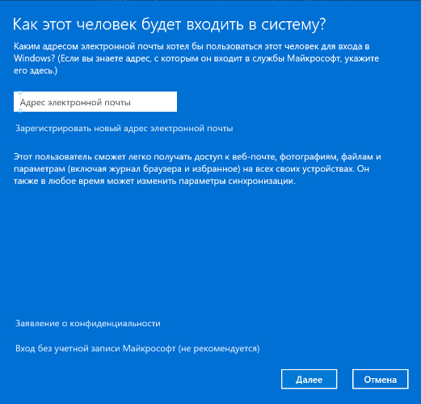

**Задание 3. Создание учетной записи при помощи утилиты Локальные пользователи и группы (использование возможно в ОС Windows Максимальная (Ultimate)).**

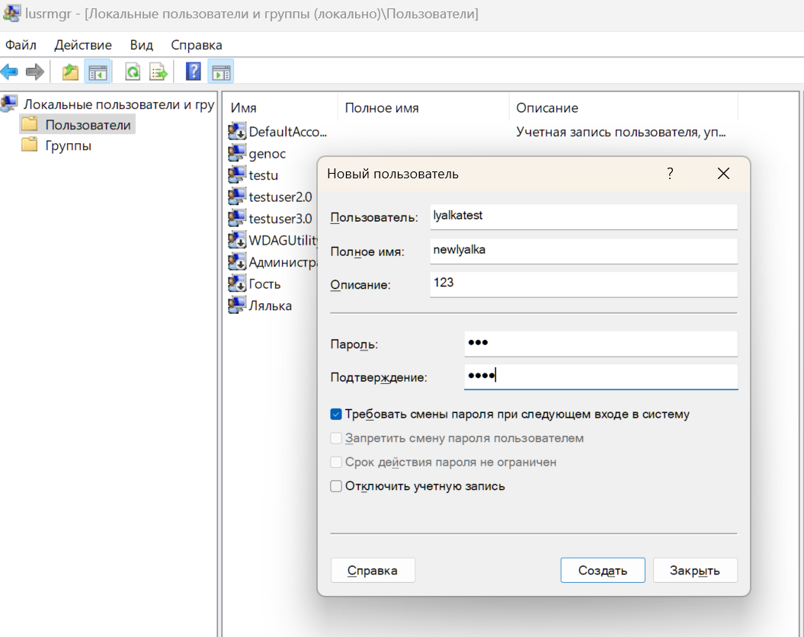

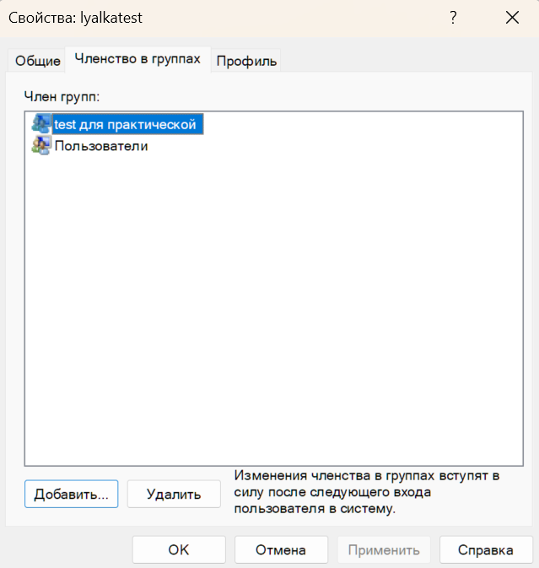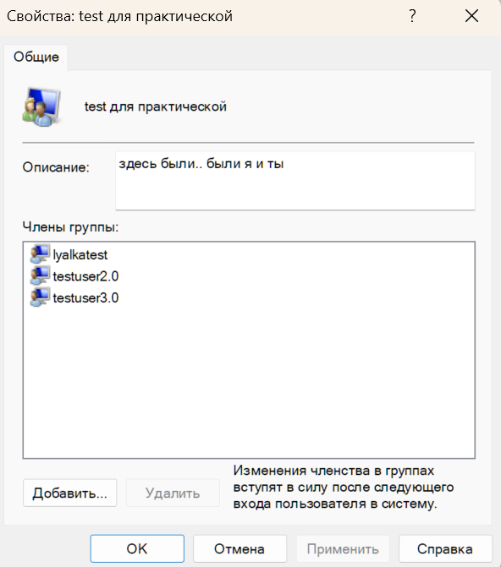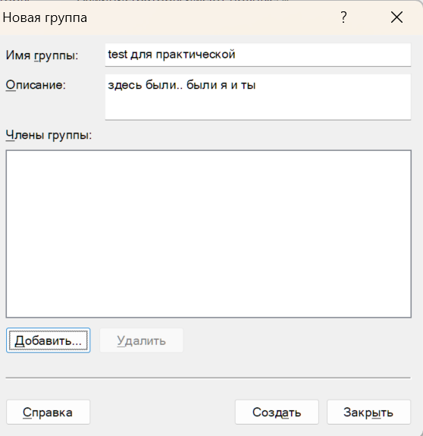

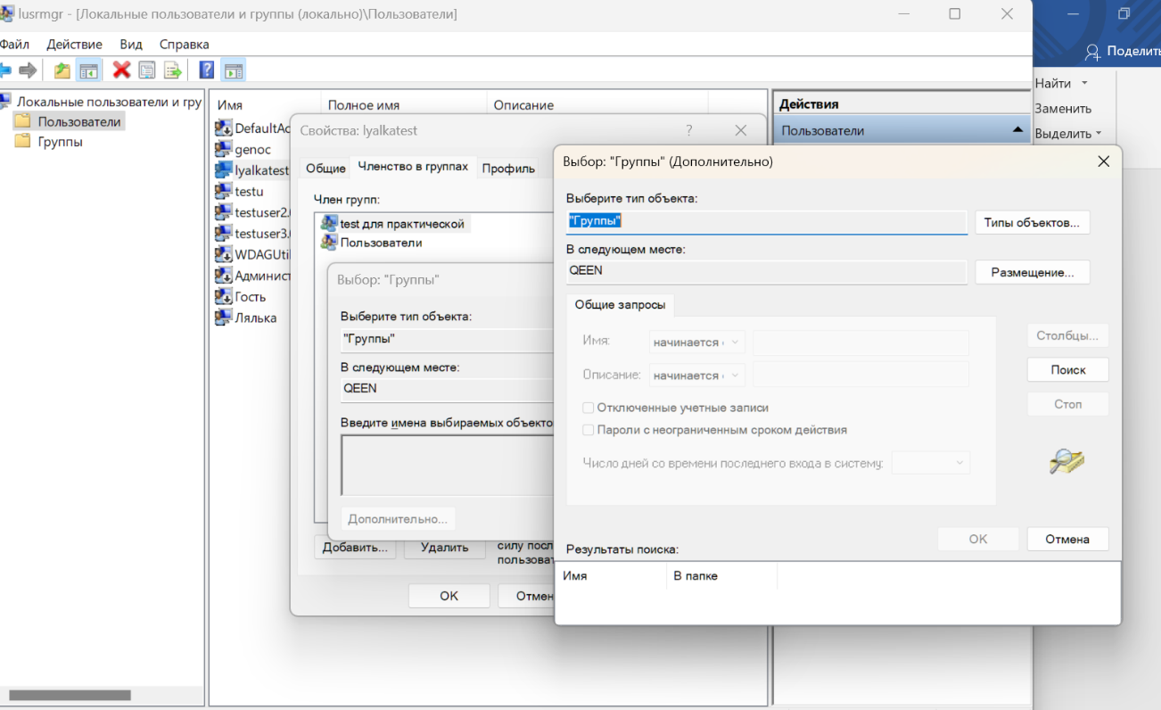

**Задание 4. Создание учетной записи при помощи командной строки.**

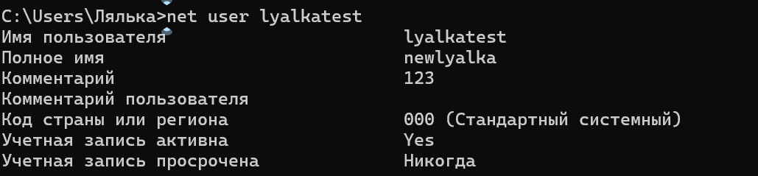

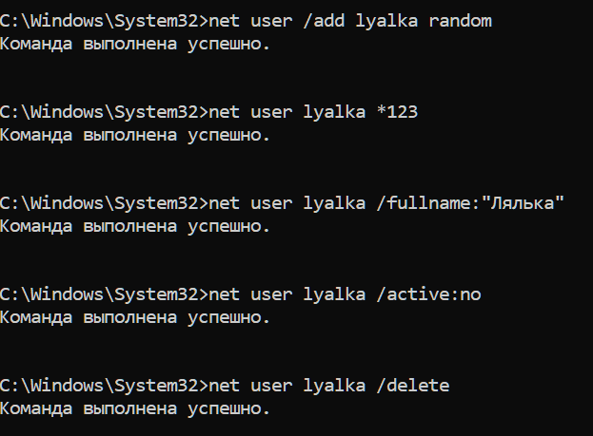

**Контрольные вопросы.**

• Способы создания учетных записей:

Панель управления, утилита "Учетные записи пользователей", "Локальные пользователи и группы", командная строка (net user).

• Возможности группы "Администраторы":

Полный доступ к системе: установка программ, управление пользователями, настройка безопасности.

• Возможности группы "Опытные пользователи":

Изменение настроек системы, но с ограничениями, доступ к большинству функций.

• Возможности группы "Пользователи":

Ограниченные права: запуск приложений, изменение личных настроек, без прав на установку ПО.

• Возможности группы "Гости":

Минимальные права: временный доступ, только базовые операции.

• Возможности группы "Операторы архива":

Создание и восстановление резервных копий.

• Возможности группы "Операторы настройки сети":

Управление сетевыми подключениями и настройками.

• Возможности группы "Пользователи удаленного рабочего стола":

Возможность подключаться через удаленный рабочий стол.

• Создание учетной записи через Панель управления:

Панель управления → Учетные записи пользователей → Создать новую учетную запись.

• Действия с учетной записью:

Изменение пароля, типа учетной записи, удаление, включение/выключение.

• Создание учетной записи через "Учетные записи пользователей":

Окно "Выполнить" → control userpasswords2 → Добавить новую учетную запись.

• Создание учетной записи через "Локальные пользователи и группы":

Окно "Выполнить" → lusrmgr.msc → Добавить пользователя.

• Установка членства в группе:

"Локальные пользователи и группы" → Свойства пользователя → Добавить в группу.

• Команда создания учетной записи (краткая форма):

net user имя_пользователя пароль /add

• Команда создания учетной записи (развернутая форма):

net user имя_пользователя пароль /add /fullname:"Полное имя" /comment:"Описание" /passwordchg:no /active:yes

• Команда удаления учетной записи:

net user имя_пользователя /delete

• Команда просмотра свойств учетной записи:

net user имя_пользователя

**Вывод:** Янаучиласьсоздавать учетные записи пользователей в ОС Windows, научилась создавать и работать с учетными записями.